Diseño Técnico del Sistema
SIMC
Versión 1.0

Historial de Revisiones al formato

Fecha | Versión | Descripción | Autor
14/11/2019 | 1-0 | Documento Inicial | BCRP

Historia de Cambios al documento

Fecha | Versión | Descripción del cambio  (Secciones que se agregan o que se modifican) | Nro. Requerimiento | Autor
10/02/2022 | 1.0 | Se agrega los servicios de Aplicación |  | CANVIA
11/02/2022 | 2.0 | Se modifica proceso de valorización, agregando subproceso de reembolso. | SSI2022-013 | MDP

Índice

1. Introducción 4
2. Diagrama de Procesos del Sistema 4
3. Diagrama de Arquitectura Tecnológica de la Solución 4
4. Diagrama de Despliegue de Componentes de la Aplicación 5
5. Objetos de Base de Datos de la Aplicación 5
6. Servicios de la Aplicación 5

Introducción

El objetivo del presente documento es documentar y detallar las estructuras de los procesos principales del la aplicación SIMC.

Ámbito de la aplicación del documento:
El documento de diseño técnico contiene información importante de consulta, tanto para los desarrolladores como para el personal que en un futuro se encargará del mantenimiento del sistema.

Modelo de Procesos de Negocio del Sistema

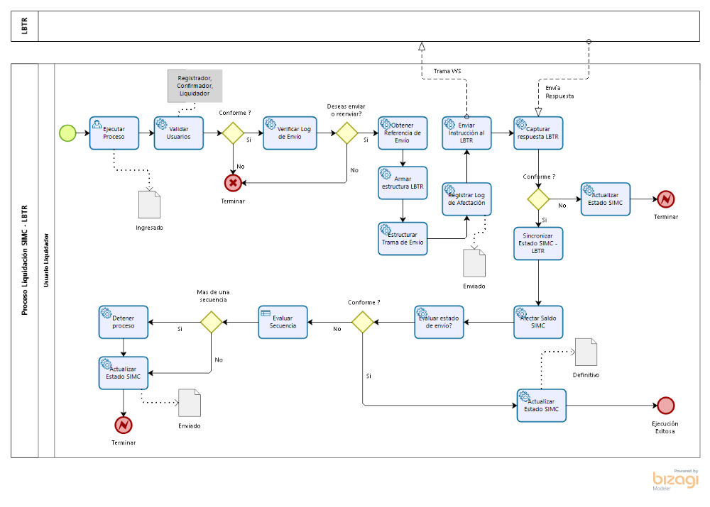

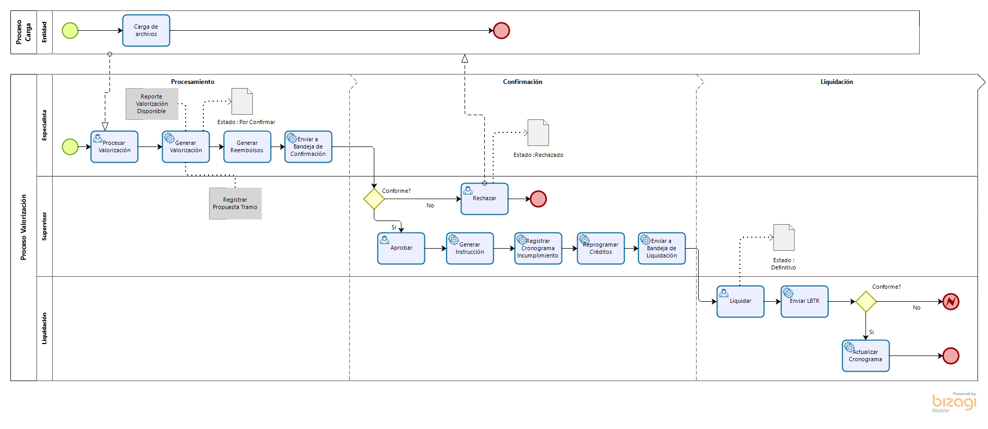

Diagrama de Arquitectura Tecnológica de la Solución

Representación gráfica de los principales componentes de la Aplicación (datos y procesos) y como estos están relacionados con las capas de la arquitectura de ejecución. Complementar con una descripción de los componentes.

- Diagrama de Arquitectura Lógica de la Aplicación (considerar 2, 3 capas )

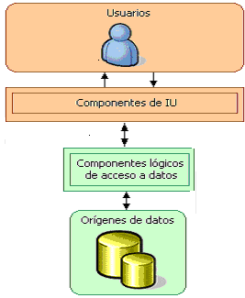

Capa de presentación o Cliente:
Atenderá y devolverá las peticiones de los usuarios. Por ser una aplicación Cliente /Servidor, los usuarios tienen instalados los ejecutables (archivos pbd) en un servidor de archivos al cual tendrán acceso desde sus estaciones, por tanto, esta capa estará representada por los ejecutables. Cabe señalar que en algunos casos la lógica de negocio se encuentra en el código de la aplicación (archivos pbd).

Capa de base de datos:
Servidor de datos es donde residen los datos y es la encargada de acceder a los mismos. Está formada por un gestor de base de datos que realizan todo el almacenamiento de datos, reciben solicitudes de almacenamiento o recuperación de información desde la capa de negocio o servidor de componentes.

- Diagrama de Arquitectura Tecnológica:

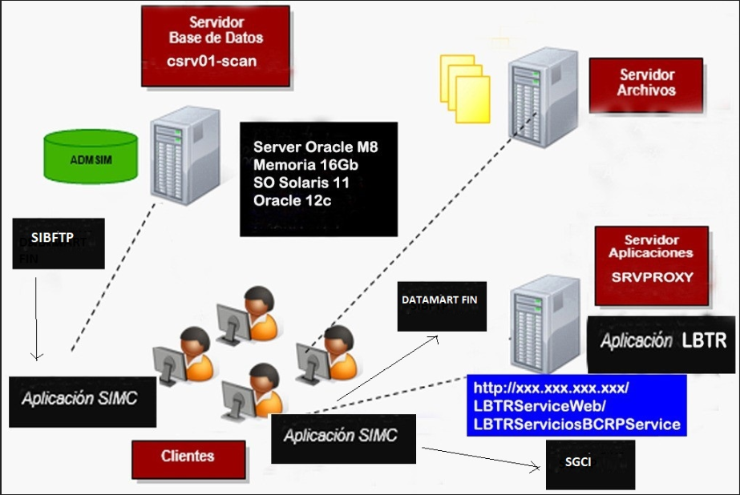

Diagrama de Despliegue de Componentes de la Aplicación

Diagrama de Componentes

Detalle de Componentes
Un componente es un módulo de software que puede ser código fuente, código binario, un ejecutable, o una librería con una interfaz definida. Una interfaz establece las operaciones externas de un componente, las cuales determinan una parte del comportamiento del mismo. Además, se representan las dependencias entre componentes o entre un componente y la interfaz de otro, es decir uno de ellos usa los servicios o facilidades del otro

Nombre | Descripcion
simc.pbl | Contiene Librería de Objetos principales de SIMC

Diagrama de Despliegue de Componentes
Diagrama Conceptual

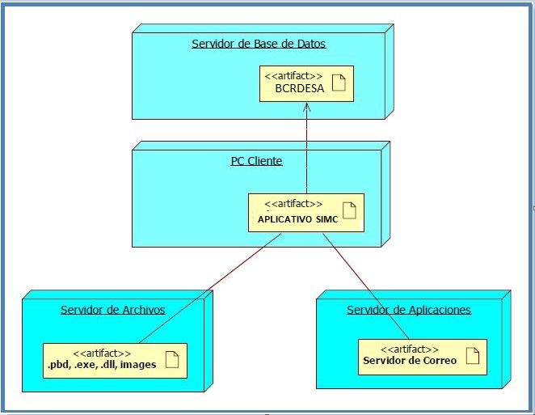

Objetos de Base de Datos de la Aplicación

El modelo físico incluye sólo las tablas impactadas, es decir, las tablas creadas, modificadas o que se consultan o referencian para la ejecución del proyecto.

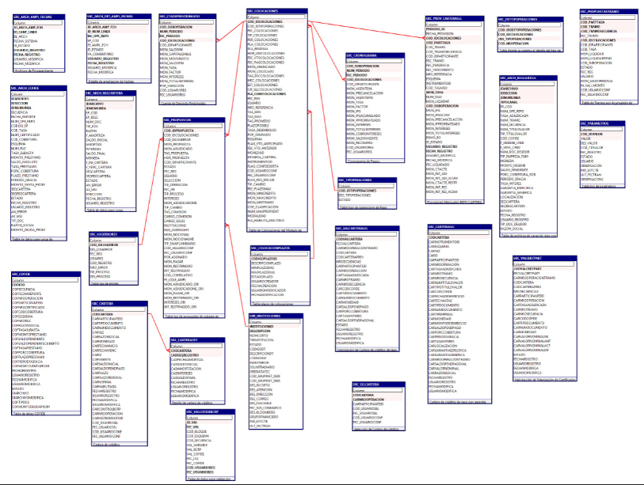

Esquema | ADMSIM
Tablas del Módulo de Operaciones de Reporte | - SRC_ARCH_AMPL_FECHAS  - SRC_ARCH_COFIDE  - SRC_ARCH_DET_AMPL_FECHAS  - SRC_ARCH_REGCARTERA  - SRC_ARCH_REGCARTGG  - SRC_CARTERSA  - SRC_CARTERADET  - SRC_CARTERAGG  - SRC_CARTERAGG_REPROG_CREDITOS  - SRC_CARTERAGG_SUBOPERACION  - SRC_CARTERALIQ_SUBOPERACION  - SRC_CARTERASAL  - SRC_CARTERA_CREDITO  - SRC_CARTERA_LIQU  - SRC_COFIDE  - SRC_COFIDE_LIQU  - SRC_COFIDE_SUBOPERACION  - SRC_COLOCACIONES  - SRC_COLOCACIONPLAZOS  - SRC_CRONOGRAMA  - SRC_CRONOGRAMA_CERTIFICADO  - SRC_CRONOGRAMA_CERTIFICADO_RES  - SRC_CRONOGRAMA_LIQ  - SRC_CTADEPRESTRINGIDO  - SRC_DETTIPOPERACIONES  - SRC_FRECUENCIA_ANEXO  - SRC_GARANTIA_ANULADA  - SRC_GARANTIA_ANULADA_ARCH  - SRC_GARANTIA_ANULADA_DET  - SRC_INCUMPLIMIENTO_VENTA  - SRC_LOGERRORES  - SRC_PARAMETROS  - SRC_PROPUESTAS  - SRC_PROPUESTASTRAMO  - SRC_PROPUESTASTRAMODET  - SRC_PROV_CARTERAGG  - SRC_SELCARTERA  - SRC_SELCARTERA_LIQ  - SRC_TIPOPERACIONES  - SRC_VALCARTERA  - SRC_VALCARTERAGG  - SRC_VALCARTERAGG_RES  - SRC_VALCARTERALIQ  - SRC_VALCARTERALIQ_RES  - SRC_VALCARTERA_RES  - SRC_VALCOFIDEBCRP  - STI_COLOCACIONES  - STI_PROPUESTAS  - STI_TIPOPERACIONES  - STI_LOGERRORES  - SRC_V_CANCELACION_RG  - SRC_V_CONSTITUCION_RC  - SRC_V_PROVISION_RC  - SRC_V_PROVISION_RG  - SRC_V_RECOMPRA_RC  - SRC_COFIDELIQ_SUBOPERACION  - STI_CRONOGRAMA  - STI_PROPUESTAOPERACION  - STI_PROVISIONES  - STI_PROPUESTAOPERACION_DET
Tablas del Módulo de Operaciones de Depósitos | - SID_CALENDARIO  - SID_COLOCACIONES  - SID_CONFIGTASA  - SID_CRONOGRAMAPAGO  - SID_DEPOSITOS  - SID_DESVIACIONES  - SID_DETLIBOR  - SID_DETTIPOPERACIONES  - SID_INTERESES  - SID_LIBOR  - SID_LIMITES  - SID_LOGERRORES  - SID_MAESTROTASAS  - SID_ORIGFONDOS  - SID_PARAMETROS  - SID_PROPUESTAS  - SID_PROVISIONES  - SID_RENTABILIDAANUAL  - SID_RENTABILIDADIARIA  - SID_RUPTURAS  - SID_TASADIARIA  - SID_TASALIBOR  - SID_TIPOTASA  - SID_V_CANCELACION_DO  - SID_V_CANCELACION_DP  - SID_V_CANCELACION_DV  - SID_V_CONSTITUCION_DO  - SID_V_CONSTITUCION_DP  - SID_V_CONSTITUCION_DV  - SID_V_PROVISION_DO  - SID_V_PROVISION_DP  - SID_V_PROVISION_DV  - SID_V_RENOVACION_DP  - SID_V_RUPTURA_DP  - SID_V_TRANSFERENCIA_DV  - SID_VCTOANTDEP  - SID_MOV_SOLICITUD  - SID_V_CANCELACION_BN  - SID_V_CANCELACION_SUB_DP  - SID_V_CANCELACION_TP  - SID_V_CONSTITUCION_BN  - SID_V_CONSTITUCION_TP  - SID_V_PAGOINTERES_DV

Servicios de la Aplicación

Categoría | Servicio Web
Tipo | SOAP
Origen | LBTR
Nombre del Servicio | LBTRServiciosBCRPService
Nombre de la Operación 1 | Procesos de Cobro y Pago de las Operaciones  Manda trama con los datos del participante, tipo de movimiento, montos y el LBTR envía una respuesta de OK si Positiva o un código de Error si es Negativo.

Categoría | Tarea Programada
Tipo | Job de Base de Datos
Nombre de la Tarea | ADMSIM.ADMSIM_JOB_VAL_CARTERAGG
Frecuencia de Ejecución | 5 minutos
Objetivo de la Tarea | El Objetivo de esta tarea es poder ejecutar la valorización de Cartera con Garantía de Gobierno esquema regular.

Categoría | Trama de Datos
Proceso | Se crea la trama cuando se utiliza el servicio web del LBTR.  La trama se consume mediante BD del sistema SIMC.
Anexo | <soap:Envelope xmlns:soap="http://schemas.xmlsoap.org/soap/envelope/"  xmlns:xsi="http://www.w3.org/2001/XMLSchema-instance" xmlns:xsd="http://www.w3.org/2001/XMLSchema">  <soap:Body>  <liquidacion xmlns="http://lbtr.bcrp.gob.pe">  <sid xmlns="">00011636027224215</sid><datosLiquidacion xmlns="">  <codConcepto>C550</codConcepto>  <codMoneda>00</codMoneda>  <cuentaDestino>11010100030100000000</cuentaDestino>  <cuentaOrigen>11010100010100000000</cuentaOrigen>  <fechaLiquidacion>2021-11-04T00:00:00</fechaLiquidacion>  <instruccionesPago>SWAP TASA INT. 117</instruccionesPago>  <montoOperacion>19257.01</montoOperacion>  <tipoCambio>1</tipoCambio>  <codBancoDestino>0003</codBancoDestino>  <codBancoOrigen>0001</codBancoOrigen>  <codServicio>11</codServicio>  <montoReceptor>19257.01</montoReceptor>  <origenRegistro>I</origenRegistro>  <numRefOrigen>SOR-00484112-001</numRefOrigen>  </datosLiquidacion>  <firma xmlns="">firma a generar</firma>  </liquidacion>  </soap:Body>  </soap:Envelope>

